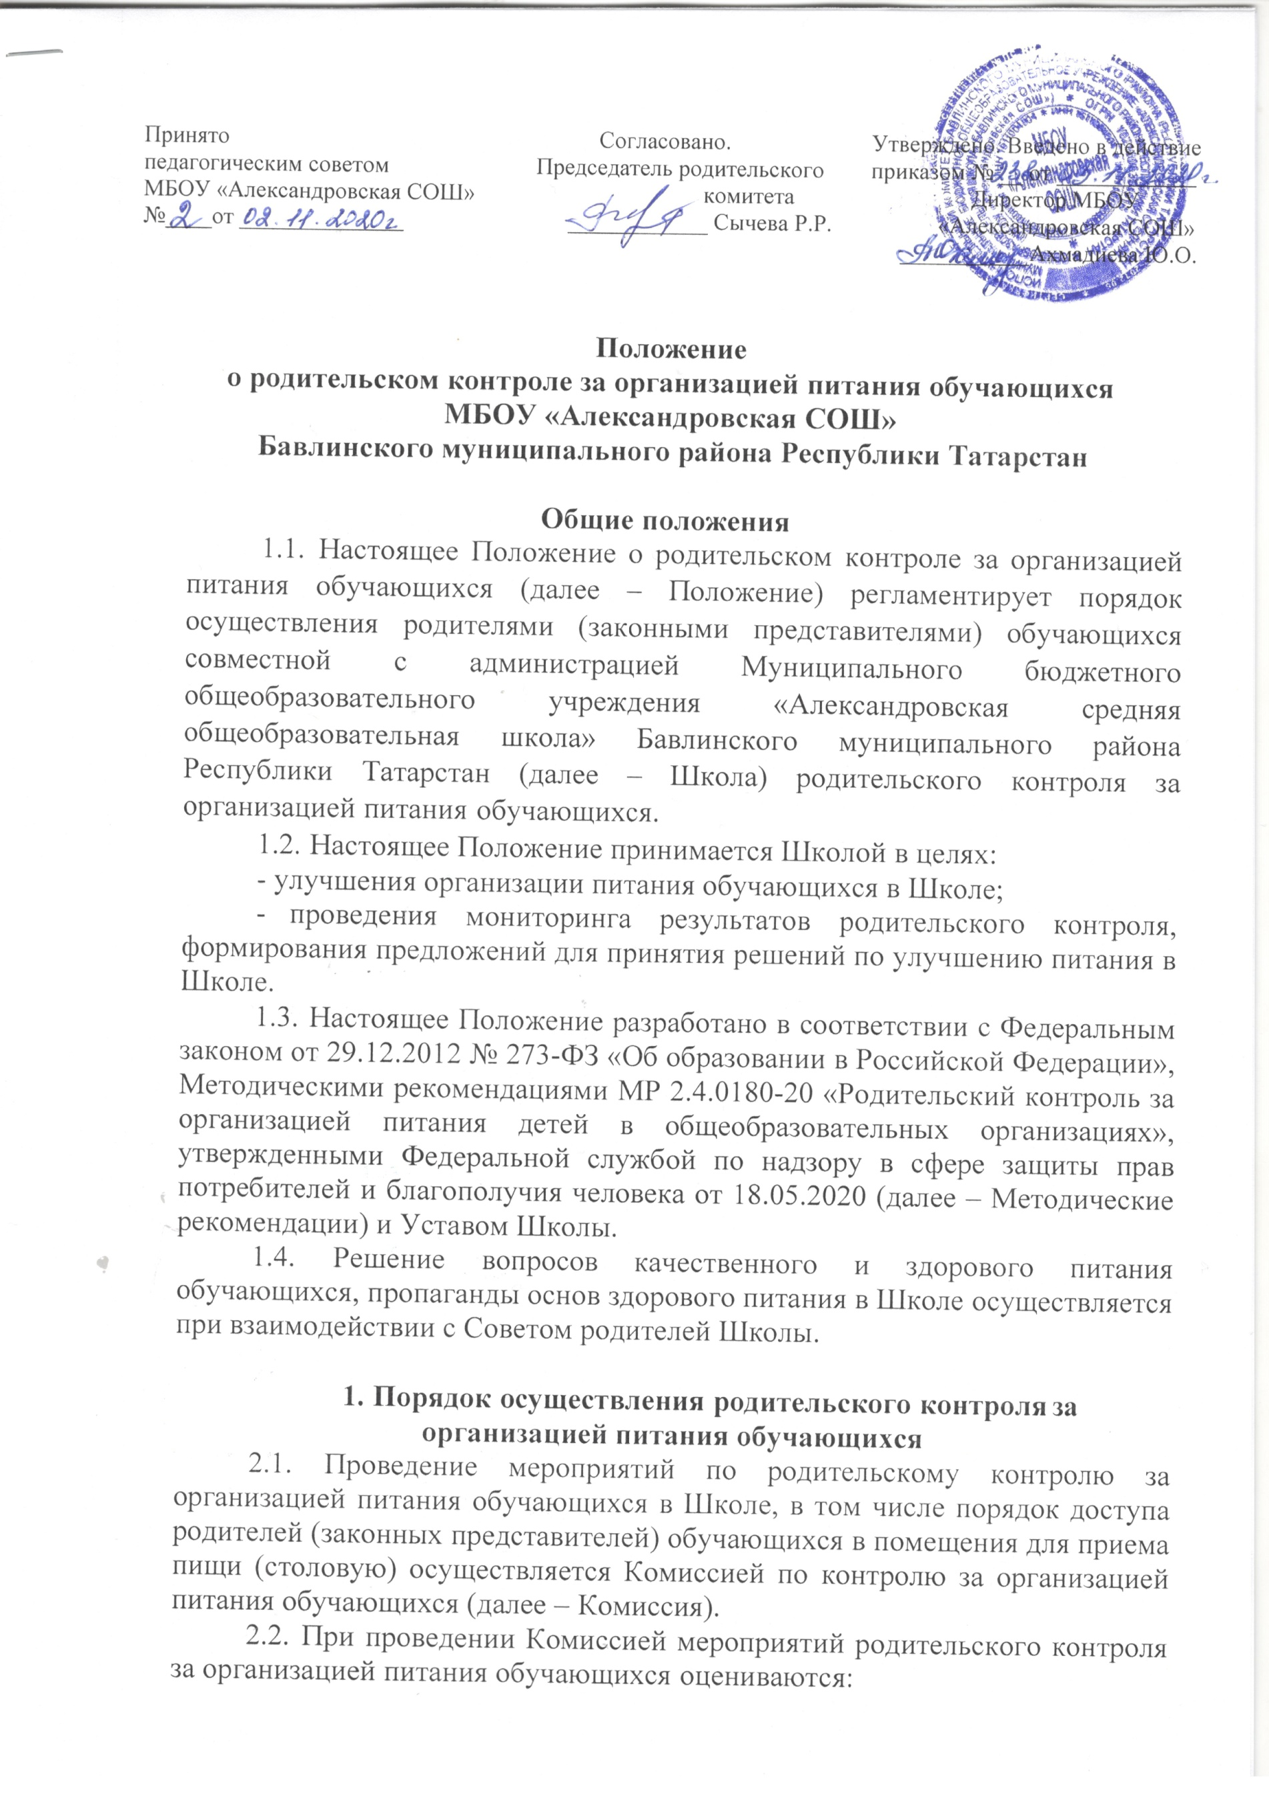

- соответствие реализуемых блюд утвержденному меню;
- санитарно-техническое содержание столовой (помещения для приема пищи), состояние обеденной мебели, столовой посуды, наличие салфеток;
- условия соблюдения правил личной гигиены обучающимися;
- наличие и состояние санитарной одежды у сотрудников, осуществляющих раздачу готовых блюд;
- объем и вид пищевых отходов после приема пищи;
- наличие лабораторно-инструментальных исследований качества и безопасности поступающей пищевой продукции и готовых блюд;
- удовлетворенность ассортиментом и качеством потребляемых блюд по результатам выборочного опроса детей с согласия их родителей или иных законных представителей;
- информирование родителей (законных представителей) и детей о здоровом питании.
  - Комиссией могут осуществляться иные мероприятия родительского контроля за организацией питания обучающихся в рамках действующего законодательства РФ.
  - Комиссия осуществляет родительский контроль за организацией питания обучающихся согласно Плану (графику) мероприятий родительского контроля за организацией питания обучающихся (далее – План (график) мероприятий) (Приложение 2). Указанный План (график) включает мероприятия, указанные в п. 2.2 настоящего Положения.
  - Организация родительского контроля (работа Комиссии) может осуществляться в форме анкетирования и опроса обучающихся и родителей (законных представителей) обучающихся.
  - Итоги проведенных мероприятий и проверок оформляются Комиссией в форме протокола и (или) акта (Приложение 1). Протоколы/ акты сдаются Комиссией для хранения заместителю директора по воспитательной работе.
Дата проведения мероприятий и проверок заносятся членом Комиссии в Журнал посещения родительского контроля (Приложение 4).
Протоколы/ акты, журнал хранятся в Школе в течение календарного года.
  - Итоги проверок обсуждаются на родительских собраниях и могут явиться основанием для обращений в адрес администрации Школы.

Комиссия по контролю за организацией питания обучающихся
  - Комиссия является постоянно-действующим органом Школы для рассмотрения основных вопросов, связанных с организацией питания обучающихся.
  - В состав Комиссии входят не менее 1 родителя (законных представителей) обучающихся, 1 представителя администрации Школы и ответственного педагога по питанию в школе.
  - Родители (законные представители) обучающихся включаются в состав Комиссии на основании представления Совета родителей.
  - Персональный и численный состав Комиссии утверждается приказом директора Школы.

  - Комиссия осуществляет свою деятельность в соответствии с действующим законодательством, Методическими рекомендациями и настоящим Положением.
  - Деятельность членов Комиссии основывается на принципах добровольности участия в его работе, коллегиальности принятия решений, гласности.
  - Для осуществления возложенных функций Комиссии предоставлены следующие права:
- контролировать в Школе организацию и качество питания обучающихся;
- получать от повара и ответственного за питание обучающихся Школы информацию по организации питания, качества приготовляемых блюд и соблюдения санитарно – гигиенических норм;
- проводить проверку работы столовой Школы не в полном составе;
- изменять План (график) мероприятий, если причина объективна;
- вносить предложения по улучшению качества питания обучающихся.
  - Комиссия на своем первом заседании избирает из состава своих членов председателя и секретаря (Приложение 3).
  - Заседание Комиссии проводятся по мере необходимости, но не реже одного раза в квартал.
  - Решение Комиссии принимается большинством голосов из числа присутствующих членов путём открытого голосования и оформляются протоколом.

Документационное обеспечение
4.1. При осуществлении родительского контроля за организацией питания обучающихся формируются следующие документы:
- Положение о родительском контроле за организацией питания обучающихся;
- приказ директора об утверждении Положения о родительском контроле за организацией питания обучающихся;
- приказ о создании/ составе Комиссии по контролю за организацией питания обучающихся;
- План (график) мероприятий родительского контроля за организацией питания обучающихся;
- протоколы /акты Комиссии по контролю за организацией питания обучающихся;

- журнал посещения родительского контроля;
- иные документы, образующиеся в ходе родительского контроля за организацией питания обучающихся.

Заключительные положения
  - Настоящее Положение вступает в силу с момента утверждения и действует до внесения в него в установленном порядке изменений или замены новым.
  - Настоящее Положение обязательно для исполнения всеми членами Комиссии.
  - Текст настоящего Положения размещается в сети Интернет на официальном сайте Школы.

Приложение 1

Муниципальное бюджетное общеобразовательное учреждение «Александровская средняя общеобразовательная школа» Бавлинского муниципального района Республики Татарстан

Акт №
проведения Комиссией по контролю за организацией питания обучающихся мероприятий по родительскому контролю

« » г.

Комиссия в составе:
Председатель Комиссии
члены Комиссии
проведена проверка соответствия реализуемых блюд утвержденному меню. Проверено: ассортимент продукции и меню.
В ходе проверки выявлены следующие замечания
ИЛИ
В ходе проверки замечаний не выявлено.

РЕКОМЕНДОВАНО:

Председатель Комиссии: / /
(подпись/Ф.И.О.)

Члены Комиссии:

/ /
(подпись/Ф.И.О.)
/ /
(подпись/Ф.И.О.)
/ /
(подпись/Ф.И.О.)

Приложение 2

Муниципальное бюджетное общеобразовательное учреждение «Александровская средняя общеобразовательная школа» Бавлинского муниципального района Республики Татарстан

Комиссия по контролю за организацией питания обучающихся мероприятий по родительскому контролю

ПЛАН (ГРАФИК)
мероприятий родительского контроля за организацией питания обучающихся

№ п.п. | Наименование мероприятия | Сроки проведения мероприятия | Ответственные | Примечание
1. | Проверка соответствия реализуемых блюд  утвержденному меню | Ноябрь 2020 г. | Акт проверки | –
2. |  | Январь 2021
3. |  | Апрель 2021

Приложение 3
Муниципальное бюджетное общеобразовательное учреждение «Александровская средняя общеобразовательная школа» Бавлинского муниципального района Республики Татарстан

Протокол №
заседания Комиссии по контролю за организацией питания обучающихся

« » 20 г.

Форма проведения собрания: совместное присутствие/ заседание проведено посредством видеоконференции.
Открытие собрания: часов минут. Собрание закрыто: часов минут.
Присутствовало человек из . Кворум имеется.

Повестка дня 1: избрание председателя и секретаря Комиссии по контролю за организацией питания обучающихся (далее – Комиссия).

По вопросу повестки дня слушали , который

предложил избрать председателем Комиссии , секретарем
Комиссии .
По вопросу повестки дня вопросов задано не было. По вопросу повестки дня голосовали:
«за» - голосов;
«против» - голосов;
«воздержались» - голосов.

По вопросу повестки дня постановили: избрать председателем Комиссии , секретарем Комиссии .

Повестка дня 2: рассмотреть и утвердить План мероприятий родительского контроля за организацией питания обучающихся.

По вопросу повестки дня слушали , который предложил следующий План мероприятий (Приложение 1).
По вопросу повестки дня вопросов задано не было. По вопросу повестки дня голосовали:
«за» - голосов;
«против» - голосов;
«воздержались» - голосов.

По вопросу повестки дня постановили: утвердить План мероприятий согласно Приложению 1.

Председатель: / /
(подпись/Ф.И.О.)

Секретарь: / /
(подпись/Ф.И.О.)

Приложение 4

Муниципальное бюджетное общеобразовательное учреждение «Александровская средняя общеобразовательная школа» Бавлинского муниципального района Республики Татарстан

ЖУРНАЛ
посещения родительского контроля

№ п.п. | Дата проведения мероприятия  родительского контроля | ФИО членов Комиссии по контролю за организацией питания обучающихся | Краткое содержание проведенного мероприятия

